 | KEMENTERIAN PENDIDIKAN, KEBUDAYAAN,  RISET, DAN TEKNOLOGI  UNIVERSITAS JEMBER  FAKULTAS EKONOMI DAN BISNIS  Jalan Kalimantan No. 37 - Kampus Tegalboto Kotak Pos 159  Telp 0331 – 337990 Faksimile 0331 – 332150  Email: feb@unej.ac.id Website: www.feb.unej.ac.id | BKP-  Kode BKP MBKM Fakultas
RENCANA KEGIATAN PEMBELAJARAN (RKP)
1.Identitas Aktivitas Pembelajaran Luar Program Studi
Nama Mata Kuliah | - PKN  - LAPORAN DAN UJIAN PKN
Bentuk Aktivitas Pembelajaran | Magang MBKM berbasis MoA
Fakultas | Fakultas Ekonomi dan Bisnis | Program Studi | D3-Kesekretariatan
Semester Ke | 6 | Bobot SKS total | 10 SKS
Institusi tempat belajar | (…diisi..) | Durasi pelaksanaan | (minimal) 450 jam
Prasyarat | 104 SKS | Semester/  Tahun Akademik | VI / 2024
Dosen Pembimbing |  | Anggota tim pembimbing/supervisor
Profil Perusahaan/ tempat kegiatan | Visi:  Misi:  Profil:
2. Capaian Pembelajaran Lulusan
Kode CPL | Rumusan CPL
CPL 1 | Mahasiswa mampu menunjukkan integritas yang tinggi dan berkarakter Pancasila
CPL 2 | Mampu mengelola aktivitas kesekretariatan dan administrasi perusahaan dengan memanfaatkan ICT sesuai dengan SOP
CPL 5 | Mampu mengelola berbagai kegiatan organisasi (pemerintahan, profit, dan non-profit)
CPL 7 | Menguasai konsep, teori, dan praktek di bidang kesekretariatan, komunikasi dan bisnis
3. CAPAIAN PEMBELAJARAN MATA KULIAH
Mata Kuliah yang Dikonversikan | Bobot SKS | Kode CPL yang didukung | Rumusan CPMK
PKN | 6 | CPL-1  Mahasiswa mampu menunjukkan integritas yang tinggi dan berkarakter Pancasila nilai-nilai Pancasila | CPMK 1.1 Menunjukkan integritas sebagai pengejawantahan sikap takwa kepada Tuhan Yang Maha Esa
 |  | CPL-2  Mampu mengelola aktivitas kesekretariatan dan administrasi perusahaan dengan memanfaatkan ICT sesuai dengan SOP | CPMK 1.2 Mengaplikasikan ICT dalam dalam kegiatan kesekretariatan dan administrasi perusahaan sesuai SOP
 |  | CPL-5  Mampu mengelola berbagai kegiatan organisasi (pemerintahan, profit, dan non-profit) | CPMK 1.3 Melaksanakan kegiatan organisasi (pemerintahan, profit, dan non-profit)
 |  | CPL-8  Menguasai konsep, teori, dan praktek di bidang kesekretariatan, komunikasi dan bisnis | CPMK 1.4 Menguasai praktek di bidang kesekretariatan, komunikasi dan bisnis
Laporan dan Ujian PKN | 4 | CPL-1  Mahasiswa mampu menunjukkan integritas yang tinggi dan berkarakter Pancasila nilai-nilai Pancasila | CPMK 1.1 Menunjukkan integritas sebagai pengejawantahan sikap takwa kepada Tuhan Yang Maha Esa
 |  | CPL-2  Mampu mengelola aktivitas kesekretariatan dan administrasi perusahaan dengan memanfaatkan ICT sesuai dengan SOP | CPMK 1.2 Memahami aktivitas kesekretariatan dan administrasi perusahaan dengan ICT sesuai SOP
 |  | CPL-5  Mampu mengelola berbagai kegiatan organisasi (pemerintahan, profit, dan non-profit) | CPMK 1.3 Mengevaluasi kegiatan organisasi (pemerintahan, profit, dan non-profit)
 |  | CPL-8  Menguasai konsep, teori, dan praktek di bidang kesekretariatan, komunikasi dan bisnis | CPMK 1.4 Menguasai konsep bidang kesekretariatan, komunikasi dan bisnis
 |  |  | CPMK 1.5. Memahami teori di bidang kesekretariatan, komunikasi dan bisnis
TOTAL SKS | 10
- Pengalaman Pembelajaran
Modul Pembelajaran | Durasi | Detail Kegiatan
PKN  - CPMK 1.1 Menunjukkan integritas sebagai pengejawantahan sikap takwa kepada Tuhan Yang Maha Esa  - CPMK 1.2 Mengaplikasikan ICT dalam dalam kegiatan kesekretariatan dan administrasi perusahaan sesuai SOP  - CPMK 1.3 Melaksanakan kegiatan organisasi (pemerintahan, profit, dan non-profit)  - CPMK 1.4 Menguasai praktek di bidang kesekretariatan, komunikasi dan bisnis  Laporan dan Ujian PKN  - CPMK 1.1 Menunjukkan integritas sebagai pengejawantahan sikap takwa kepada Tuhan Yang Maha Esa  - CPMK 1.2 Memahami aktivitas kesekretariatan dan administrasi perusahaan dengan ICT sesuai SOP  - CPMK 1.3 Mengevaluasi kegiatan organisasi (pemerintahan, profit, dan non-profit)  - CPMK 1.4 Menguasai konsep bidang kesekretariatan, komunikasi dan bisnis  - CPMK 1.5. Memahami teori di bidang kesekretariatan, komunikasi dan bisnis | 10 x 45 Jam = 450 Jam efektif atau 3 bulan | Disikan dengan:  - Bentuk Pembelajaran (rincian aktivitas)  - Metode Pembelajaran  - Bobot penilaian  Contoh:  Bentuk Pembelajaran:  - Melakukan pengujian terhadap surat perintah pembayaran berdasarkan peraturan perundang-undangan  - Melakukan pelaksanaan tugas kepatuhan internal  Metode Pembelajaran:  - Praktik di lapangan dan laboratorium  - Diskusi secara luring terkait tahapan dalam tugas diberikan dalam bentuk mini project  Bobot Penilaian: 10%
 | ……. | …………..
 | ……. | …………..
5. Monitoring
Rancangan Monitoring Proses Pembelajaran | Pihak yang Memonitor
- Monitoring setiap aktivitas pembelajaran untuk setiap ketercapaian CPMK melalui kelengkapan dan kesesuaian logbook kegiatan  - Menyusun laporan akhir  Mahasiswa wajib mengumpulkan laporan akhir sesuai dengan format yang telah ditentukan  - Ujian akhir  Mahasiswa wajib mengikuti ujian akhir setelah kegiatan magang/praktik kerja selesai | DPL dan Supervisor Mitra  DPL  DPL
- Asessmen dan Penilaian
Asesmen Hasil Pembelajaran | Kode CPL yang diukur | Penilai
- Monitoring setiap aktifitas pembelajaran untuk setiap ketercapaian CPMK melalui kelengkapan dan kesesuaian logbook kegiatan  - Menyusun laporan akhir  Mahasiswa wajib mengumpulkan laporan akhir sesuai dengan format yang telah ditentukan  - Ujian akhir  Instrumen penilaian rerata dari penilaian DPL dan Supervisor mitra. Penilaian dari DPL mencakup ketercapaian CPMK dan CPL sesuai dengan aktivitas pembelajaran (ie. pemeriksaan kelengkapan dan kesesuaian logbook, laporan akhir) dan Interview sesuai ketercapaian CPMK dari setiap aktivitas  Penilaian dari Supervisor adalah nilai total dari aspek sikap dan kecakapan dalam aktivitas pembelajaran termasuk dalam salah satu CPMK yang memuat aspek sikap:  Aspek Nilai (Skala 0-100) Bobot (%) Nilai x Bobot  Integritas 20  Komunikasi dan kerjasama tim 20  Penggunaan teknologi/inovasi 30  Penguasaan bidang ilmu 30  Penilaian oleh DPL sebagai berikut:  - PKN  Aktivitas Pembelajaran Persentase (%) CPMK Metode Penilaian  1 2 3 4  Dalam satu CPMK bisa terdiri dari beberapa aktivitas Aktivitas………. 25 √ - Kelengkapan dan kesesuaian logbook dan laporan akhir terkait aktivitas dalam CPMK 1 - Interview/diskusi terkait aktivitas dalam CPMK 1  Aktivitas ………. 25 √ - Kelengkapan dan kesesuaian logbook dan laporan akhir terkait aktivitas dalam CPMK 2 - Interview/diskusi terkait aktivitas dalam CPMK 2  Aktivitas ………. 25 √ - Kelengkapan dan kesesuaian logbook dan laporan akhir terkait aktivitas dalam CPMK 3 - Interview/diskusi terkait aktivitas dalam CPMK 3  Aktivitas 25 √ - Kelengkapan dan kesesuaian logbook dan laporan akhir terkait aktivitas dalam CPMK 4 - Interview/diskusi terkait aktivitas dalam CPMK 4  - Laporan dan Ujian PKN  Aktivitas Pembelajaran Persentase (%) CPMK Metode Penilaian  1 2 3 4 5  Dalam satu CPMK bisa terdiri dari beberapa aktivitas Aktivitas………. 20 √ - Kelengkapan dan kesesuaian logbook dan laporan akhir terkait aktivitas dalam CPMK 1 - Interview/diskusi terkait aktivitas dalam CPMK 1  Aktivitas ………. 20 √ - Kelengkapan dan kesesuaian logbook dan laporan akhir terkait aktivitas dalam CPMK 2 - Interview/diskusi terkait aktivitas dalam CPMK 2  Aktivitas ………. 20 √ - Kelengkapan dan kesesuaian logbook dan laporan akhir terkait aktivitas dalam CPMK 3 - Interview/diskusi terkait aktivitas dalam CPMK 3  Aktivitas ………. 20 √ - Kelengkapan dan kesesuaian logbook dan laporan akhir terkait aktivitas dalam CPMK 4 - Interview/diskusi terkait aktivitas dalam CPMK 4  Aktivitas ………. √ - Kelengkapan dan kesesuaian logbook dan laporan akhir terkait aktivitas dalam CPMK 4 - Interview/diskusi terkait aktivitas dalam CPMK 4 | Disikan sesuai CPL yang digunakan | DPL dan Supervisor Mitra  DPL  DPL
7. Evaluasi
Mahasiswa dinyatakan lulus jika memenuhi kriteria sebagai berikut:
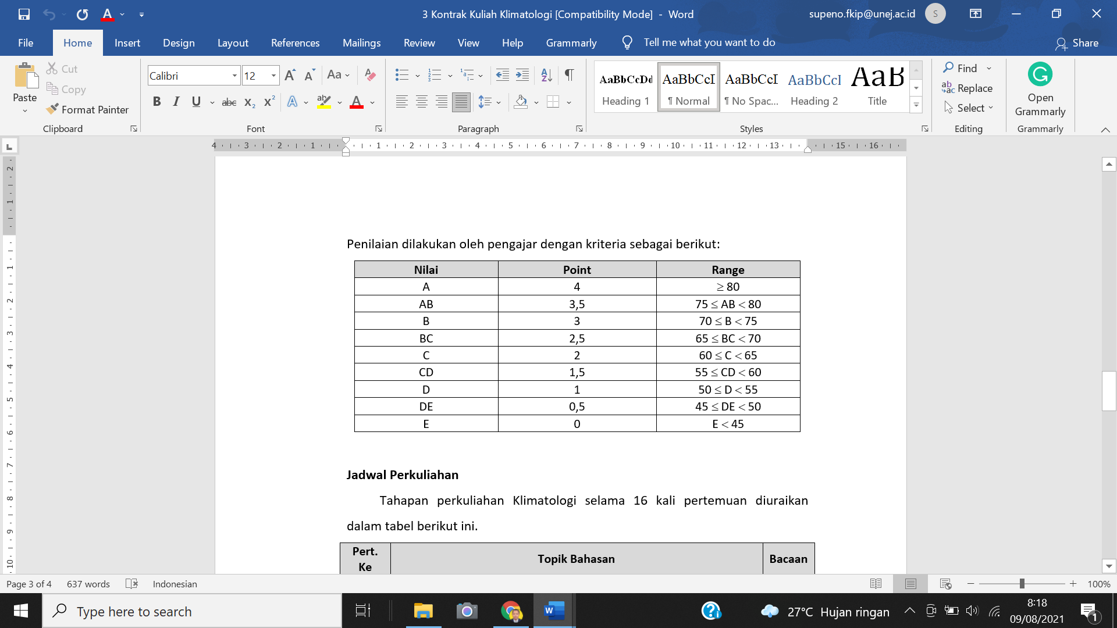
Disahkan Oleh  Koordinator Program Studi | Diperiksa Oleh  Dosen Pembimbing Lapangan/Utama | Disiapkan Oleh  Mahasiswa
(………………………..) | (………………………..) | (………………………..)

